

Telco Stories

Einführung Deutsch

Version 0.1

13.12.2005

Your partner to set your business into real-time

Inhaltsverzeichnis

Telco Stories 1
Abbildungsverzeichnis 2
Tabellenverzeichnis 2
1 TelCo - Mobilfunkbetreiber 3
1.1 Problematik klassische Kampagne 4
2 Events 5

Abbildungsverzeichnis

Abbildung 1: Marktanteile 3
Abbildung 2: Bestandskunden, Switcher, Neukunden 4
Abbildung 3: Bereitschaft den Provider zu wechseln 4

Tabellenverzeichnis

Tabelle 1: stück Fehler! Textmarke nicht definiert.

- TelCo - Mobilfunkbetreiber

TelCo ist einer der drei größten Mobilfunkbetreiber im Land. Man bietet die üblichen GSM-Services an und bewegt sich gerade, mit dem Ausbau des hauseigenen UMTS-Netzes, in Richtung Multimediaanbieter.

Die Ausrichtung am Markt ist sehr gut, spricht man mit den Produktlinien doch sowohl die umsatzträchtige jungendliche Klientel, als auch Geschäfts- und Firmenkunden an. Die Produktnamen und die Marke „TelCo“ sind äußerst gut in der Bevölkerung verankert, und werden überwiegend mit positiven Attributen assoziiert.

Abbildung 1: Marktanteile

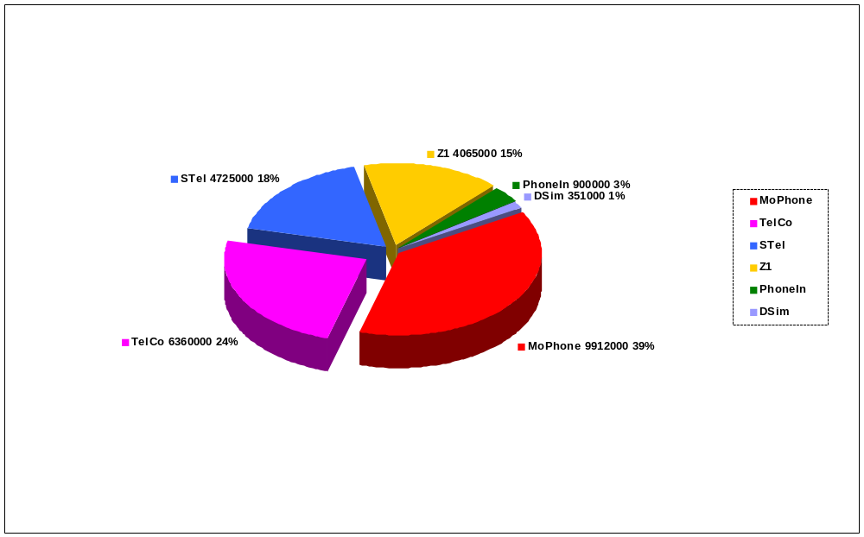

Doch drohen für TelCo Gefahren. Aggressiv auftretende, neue Mitbewerber angeln nach jedem einzelnen Kunden, so dass es für TelCo schwer ist den Kundenstock zu halten oder gar zu erweitern. Durch Erleichterungen wie Rufnummernmitnahme, der immer besser werdenden Netzabdeckung der Konkurrenz und der schlanken Strukturen und Vertriebswege der neuen Mitbewerber ist die Fluktuation der Kunden gestiegen. Im Bereich der Privatkunden wird der Kampf rein über den Preis ausgefechtet. Viele Provider ziehen Ihren Support und Ihr Service massiv zurück um die Gesprächsminute möglichst billig anbieten zu können.

TelCo hat sich im bisherigen Kampf um die Kunden tapfer geschlagen, die Kundenzahl konnte auf hohem Niveau stabilisiert und die Marktposition gehalten werden. Die verlorenen Kunden konnten durch neue Kunden ausgeglichen werden. Da der Markt eine hohe Sättigung aufweist, kann fast nur bei der Konkurrenz geangelt werden.

Aus eigenen Studien weiß man, dass sich die Kundenstruktur über die Jahre verändert hat. Während die Zahl der Bestandskunden stetig sinkt, steigt die Zahl der Kunden die potentiell den Provider wechseln wollen (sogenannte Switcher). Obwohl man sich dieser Entwicklung bewusst ist, ist es schwierig den einzelnen Kunden der richtigen Gruppe zuzuordnen.

Ziel muß es sein, die Switcher weiter als Kunden zu behalten und diese an das Unternehmen TelCo zu binden. Dafür ist es essentiell (a) die Switcher zu identifizieren um ihnen die richtigen Angebote zu machen, damit sie bei TelCo bleiben (b) zu vermeiden, dass aus einem Bestandskunden ein Switcher wird.

Abbildung 2: Bestandskunden, Switcher, Neukunden
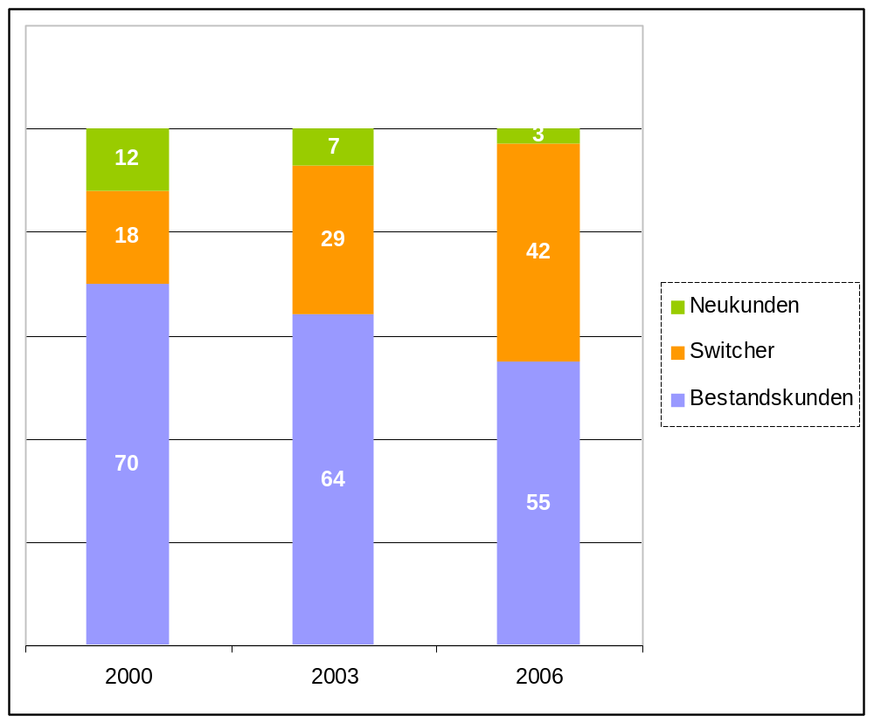

  - Problematik klassische Kampagne
Seit geraumer Zeit hat man erkannt, dass klassische Kampagnen von der Bevölkerung kaum wahrgenommen werden. Es ist für die Menschen alltäglich geworden mit Plakatwänden, Sportveranstaltungen und TVSpots der großen Mobilfunkbetreiber beglückt zu werden, dass diese Werbung kaum noch differenziert wahrgenommen wird. Breit angelegte Kampagnen mit Millionenkosten haben eine Rücklaufquote kleiner 5%.

Gleichzeitig zeigt sich, dass die Bereitschaft der Kunden aller Mobilfunkbetreiber zum Wechsel im Moment höher ist als je zuvor. Das birgt die Chance neue Kundschaft zu gewinnen, aber gleichzeitig die Gefahr die aktuelle Kundschaft zu verlieren.

TelCo ist sich der Gefahr bewusst, als etablierter Provider Kunden an die aufstrebende Konkurrenz zu verlieren. Gleichzeitig sieht man aber das Problem vor Auge, dass man den einzelnen Kunden zu wenig kennt, zuwenig begreift und zuwenig unterscheidet: Ein heute noch scheinbar glücklicher Kunde wechselt morgen unvermittelt zur Konkurrenz.

Aktuelle Studien im Mobilfunkbereich zeigen, dass mehr als ein Drittel der Kunden bereit ist, zu einem anderen Provider zu wechseln.

Abbildung 3: Bereitschaft den Provider zu wechseln

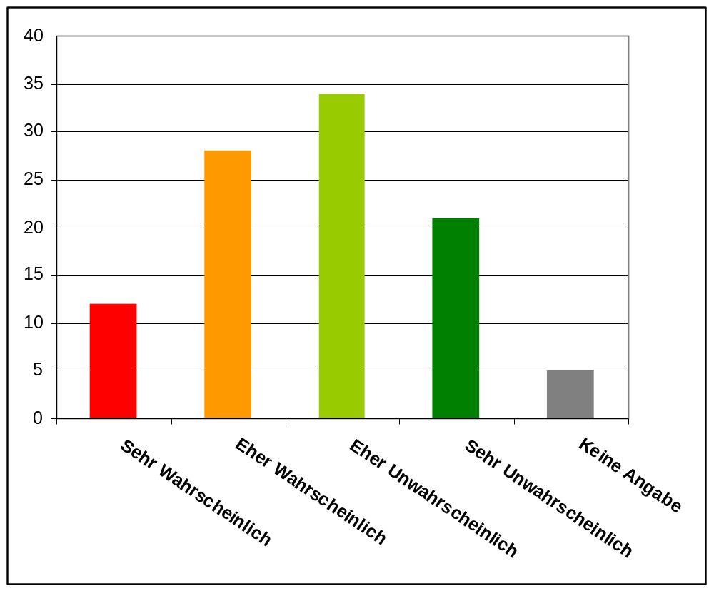

In der IT-Landschaft von TelCo werden von verschiedensten Systemen zwar viele Daten über den Kunden gesammelt, doch hat man kein klares Bild über den einzelnen Kunden. Es fehlt ein System, dass die Daten intelligent verbindet, Muster erkennt und möglichst in Echtzeit richtige Schlussfolgerungen aus den Informationen zieht.

Hat man ein klares Bild des einzelnen Kunden, kann man ihm die richtigen Angebote zum richtigen Zeitpunkt machen (Lauerkampagnen). Anstelle von breitbändiger Werbung bringt man individuelle Angebote an den einzelnen Kunden, die mit einer viel höheren Wahrscheinlichkeit passen. So wird aus einem zufriedenen Kunden ein sehr zufriedener Kunde, und aus einem (fast) ehemaligen Kunden ein noch immer glücklicher Kunde!

Senactive InTime bietet ein derartiges System, dass sich in die bestehende IT-Infrastruktur einpasst und aus den vorhandenen Daten einen Mehrwert herausholt.

Daten werden in Echtzeit zusammengeführt, überwacht und analysiert. Somit ist es möglich dem Kunden eine auf sein Verhalten angepasste Lauerkampagne zu präsentieren, die ihm zum richtigen Zeitpunkt die richtigen Produkte anbieten.
- Events
In diesem Abschnitt werden die Events beschrieben, die beispielhaft aus verschiedensten Systemen bereitgestellt werden können um mehr über das Kundenverhalten herausfinden zu können. Gelb hinterlegte sind noch nicht im Simulator

Wo infos her:

Rechnungswesen
Live-Betrieb
Callcenter, Kundenbetreuung
Webseite
[CRM …]

ChurnAlarm (UserId, DateTime, Reason)
Der Kunde wird auf die Liste der wechselgefährdeten Kunden gesetzt.
Gründe für Churn:
- abgelaufene Vertragsbindung
- kurzer Zeitfaktor seit dem Ablaufen
- interner Vertragswechsel
- Beauskunftung zu Vertragsauflösung, Vertragswechsel, hoher Rechnung

ContactsProvider (UserId, DateTime, [ContactType, Topic])
Der Kunde tritt aktiv mit dem Provider in Kontakt. Dabei werden unterschiedliche ContactTypes unterschieden, wie etwa Shop, Callcenter, Email. Zu jeder Kontaktaufnahme wir ein (Haupt-)Thema registriert.

IncomingCall (CustomerId, DateTime, CallerNr, Duration, Location)
Der Kunde wird angerufen von CallerNr. Die Dauer wird in Duration erfasst. Wo sich der Kunde gerade befindet in Location.

IncomingVideoCall (CustomerId, DateTime, CallerNr, Duration, Location)
Wie IncomingCall, nur wird Videotelefonie eingesetzt. Der Kunde wird angerufen von CallerNr. Die Dauer wird in Duration erfasst. Wo sich der Kunde gerade befindet in Location.

OutgoingCall (CustomerId, DateTime, CalleNr, Duration, Location)
Der Kunde ruft CalleNr an. Die Dauer wird in Duration erfasst. Wo sich der Kunde gerade befindet in Location.

OutgoingVideoCall (CustomerId, DateTime, CalleNr, Duration, Location)
Wie OutgoingCall, nur wird Videotelefonie eingesetzt. Der Kunde ruft CalleNr an. Die Dauer wird in Duration erfasst. Wo sich der Kunde gerade befindet in Location.

SMSReceived (CustomerId, DateTime, SenderNr, Location, MsgLength)
Der Kunde erhält von SenderNr eine SMS. Wo sich der Kunde gerade befindet wird in Location erfasst. Die Nachrichtenlänge in MsgLength.

SMSSent (CustomerId, DateTime, ReceiverNr, Location, MsgLength)
Der Kunde versendet eine SMS an ReceiverNr. Wo sich der Kunde gerade befindet wird in Location erfasst. Die Nachrichtenlänge in MsgLength.

MMSReceived (CustomerId, DateTime, SenderNr, Location, Datasize)
Der Kunde erhält von SenderNr eine MMS. Wo sich der Kunde gerade befindet wird in Location erfasst. Die Nachrichtengröße in Datasize.

MMSSent (CustomerId, DateTime, ReceiverNr, Location, Datasize)
Der Kunde versendet eine SMS an ReceiverNr. Wo sich der Kunde gerade befindet wird in Location erfasst. Die Nachrichtengröße in Datasize.

LoginWebpage (UserId, DateTime, [Browser, OS, SSL])
Der Kunde meldet sich auf der TelCo-Webseite an. Dazu werden technische Attribute wie Webbrowser und Betriebssystem erfasst.

RequestWebpage_Download(CustomerId, ContentId, DateTime, ContentType)
Der Kunde ordert einen kostenpflichtigen Download von Multimedia von der Homepage. Etwa Video, Klingelton, Hintergrundbild

RequestWebpage_OnlineSMS (CustomerId, DateTime, ReceiverNr, MsgLength)
Der Kunde versendet eine SMS über die Webseite von TelCo an ReceiverNr. Für gewöhnlich muß sich ReceiverNr im Netz von TelCo befinden.

RequestWebpage_OnlineBill (CustomerId, DateTime)
Der Kunde fordert über die Webseite von TelCo die OnlineRechnung an.

RequestWebpage_OnlineShop (CustomerId, DateTime, [Product, Amount])
Der Kunde besucht den TelCo Webshop. Dabei legt er beliebige Producte in den Warenkorb.

BillSent (UserId, BillId, DateTime, Sum, PayUntil_DateTime)
Dem Kunden wird eine Rechnung in Höhe von Sum gestellt, die er bis PayUntil_DateTime begleichen muß.

BillPaid (UserId, BillId, DateTime)
Der Kunde begleicht die Rechnung.

GPRSDataSession (UserId, DateTime, Duration, Location, DataVolume)
Der Kunde startet eine GPRS Datensitzung. Die Dauer, und das Datenvolumen sowie der Ort wo diese durchgeführt wird, werden erfasst.

WAPDataSession (UserId, DateTime, Duration, Location, DataVolume)
Der Kunde startet eine WAP Datensitzung. Die Dauer, und das Datenvolumen sowie der Ort wo diese durchgeführt wird, werden erfasst.

UMTSDataSession (UserId, DateTime, Duration, Location, DataVolume)
Der Kunde startet eine UMTS Datensitzung. Die Dauer, und das Datenvolumen sowie der Ort wo diese durchgeführt wird, werden erfasst.

RequestMobilePhone_Download (UserId, ContentId, DateTime, Connection, ContentType)
Der Kunde ordert mit seinem Handy einen kostenpflichtigen Multimediainhalt. Etwa Video, Klingelton, Hintergrundbild. Mit welcher Verbindungsart (GPRS, UMTS), wird in Connection erfasst.

StartCampaign (CampaignId, DateTime, [Topic, Target])
TelCo startet eine Werbekampagne. Das Thema und die Zielgruppe werden erfasst. Das System soll erkennen können, ob die Kampagne Auswirkungen auf das Verhalten der Kunden hat.

LotteryRequest (CustomerId, RequestId, DateTime)
Der Kunde setzt einen Lotterie-Tipp über sein Handy ab.

LotteryFulFill (CustomerId, RequestId, DateTime)
TelCo bestätigt das erfolreiche Buchen des Lotterie-Tipps.

MParkingRequest(CustomerId, RequestId, DateTime, ReceiverNr, Location, Parking_Location, Duration)
Der Kunde bestellt einen elektronischen Parkschein mit seinem Handy. In Parking_Location wird erfasst wo das Auto parken soll, in Duration für wie lange.

MParkingFulFill (CustomerId, RequestId, DateTime)
TelCo bestätigt das erfolreiche Buchen des Parkscheines.

QuickInfoRequest (CustomerId, RequestId, DateTime, Topic)
Der Kunde fordert zu einem bestimmten Thema eine QuickInfoSMS an.

QuickInfoFulFill (CustomerId, RequestId, DateTime)
TelCo sendet dem Kunden die gewünschte QuickInfoSMS zu.

